Биология

Группа №5 . з курс

Тема:Наследственность и изменчивость

Генетика: задачи, методы, понятия, символика
Генетика — наука о закономерностях наследственности и изменчивости организмов. Наследственность и изменчивость являются фундаментальными свойствами всех живых организмов. Они обеспечивают постоянство и многообразие видов и являются основой эволюции живой природы.
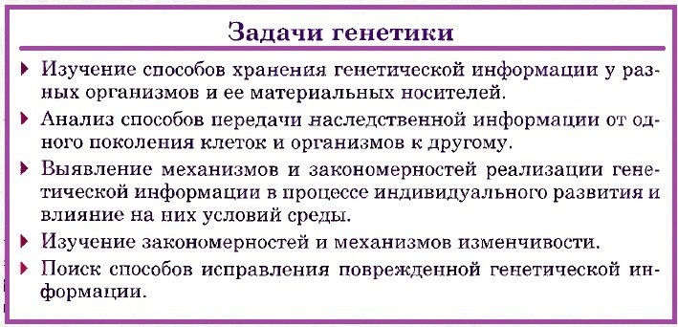

Методы генетики:
- Гибридологический — анализ наследования признаков при скрещиваниях.
- Цитологический — изучение хромосом: подсчёт их числа, описание структуры, поведения при делении клетки, а также связь между изменением структуры хромосом с изменчивостью признаков.
- Биохимические и физико-химические методы — изучение структуры и функции генетического материала и выяснение этапов пути лен — признак» и механизмов взаимодействия различных молекул на атом пути.
- Популяционный — изучение генетической структуры популяций и характера распределения в них генных частот для установления факторов, которые влияют на эти процессы.
- Близнецовый и онтогенетический — анализ и сравнение изменчивости признаков в пределах различных групп близнецов позволяют оценить роль генотипа и среды и наблюдаемой изменчивости.
- Генеалогический (метод анализа родословных) даёт возможность изучить наследование признаков и семьях.

Основные генетические понятия
Ген — структурная и функциональная единица наследственности живых организмов; участок ДНК, задающий последовательность определённого белка либо функциональной РНК.
Аллели — различные формы одного и того же гена, расположенные в одинаковых локусах гомологичных хромосом и определяющие альтернативные варианты развития одного и того же признака.
Доминирование — форма взаимоотношений между аллелями одного гена, при которой один из них (доминантный) подавляет проявление другого (рецессивного). Доминантный признак проявляется у гетерозигот и доминантных гомозигот.
Доминантный ген — аллель, определяющий развитие признака не только в гомозиготном, но и в гетерозиготном состоянии; такой признак будет называться доминантным.
Рецессивный ген — аллель, определяющий развитие признака только в гомозиготном состоянии; такой признак будет называться рецессивным.
Гомозигота — диплоидный организм, несущий идентичные аллели гена в гомологичных хромосомах.
Гетерозигота — диплоидный организм, копии генов которого в гомологичных хромосомах представлены разными аллелями.
Локус — участок хромосомы, в которой расположен определённый ген.
Гены эукариот состоят из нескольких элементов: регуляторная часть (влияние на активность гена в разные периоды жизни организма) и структурная часть (информация о первичной структуре кодируемого белка). Гены эукариот прерывисты, их ДНК содержит кодирующие участки — экзоны, чередующиеся с некодирующими — нитронами.
Генотип — совокупность генов организма.
Фенотип — совокупность всех внешних и внутренних признаков организма, сформировавшегося на базе генотипа во время индивидуального развития.
Геном — совокупность генов, свойственных для гаплоидного набора хромосом данного биологического вида. Геном, в отличие от генотипа, является характеристикой вида, а не особи, поскольку описывает набор генов, свойственных данному виду, а не их аллели, обусловливающие индивидуальные отличия отдельных организмов. Степень сходства геномов разных видов отражает их эволюционное родство.

Генетическая символика
АА ⇒ Доминантная гомозигота (даёт один тип гамет (А))
аа ⇒ Рецессивная гомозигота (один тип гамет (а))
Аа ⇒ Гетерозигота (два типа гамет (А; а))
Р ⇒ Родители
G ⇒ Гаметы
F ⇒ Потомство, число внизу или сразу после буквы указывает на порядковый номер поколения
F₁ ⇒ Гибриды первого поколения
F₂ ⇒ Гибриды второго поколения
⇒ Материнский организм
⇒ Отцовский организм
× ⇒ Значок скрещивания

Наследственность и изменчивость
Наследственность проявляется в способности организма передавать свои признаки и свойства из поколения в поколение. Материальной единицей наследственности являются гены, расположенные у прокариот в нуклеоиде, а у эукариот — в генетическом материале ядра и двумембранных органелл. Совокупность генов организма называют генотипом. Именно он обуславливает развитие большинства его признаков.
Изменчивость — это способность организмов приобретать новые признаки под действием условий среды. Различают генотипическую и фенотипическую изменчивость.
Генотипическая (наследственная) изменчивость затрагивает наследственную информацию организма и проявляется в двух формах: мутационной и комбинативной. В основе комбинативной изменчивости лежат половой процесс, кроссинговер и случайный характер встреч гамет в процессе оплодотворения. Это создаёт огромное разнообразие генотипов. Мутационная связана с возникновением мутаций, которые могут затрагивать как отдельные гены, так и целые хромосомы или даже весь их набор. В зависимости от природы возникновения мутации делят на спонтанные и индуцированные. Мутации делят на соматические и генеративные в зависимости от типа клеток, в которых они возникают. Наблюдения показывают, что многие мутации вредны для организма. Лишь некоторые из них могут оказаться полезными. Вещества и воздействия, приводящие к возникновению мутаций, называются мутагенными факторами, или мутагенами.
Фенотипическая (ненаследственная, или модификационная) изменчивость связана с возникновением модификационных изменений признаков организма, не затрагивающих его геном. Исследования модификационной изменчивости доказывают, что наследуется не сам признак, а способность проявлять этот признак в определённых условиях. Модификационная изменчивость не имеет эволюционного значения, т. к. не связана с образованием новых генов. Так, размеры листьев одного дерева варьируют в довольно широких пределах, хотя генотип их одинаков. Если листья расположить в порядке нарастания или убывания их длины, то получится вариационный ряд изменчивости данного признака.
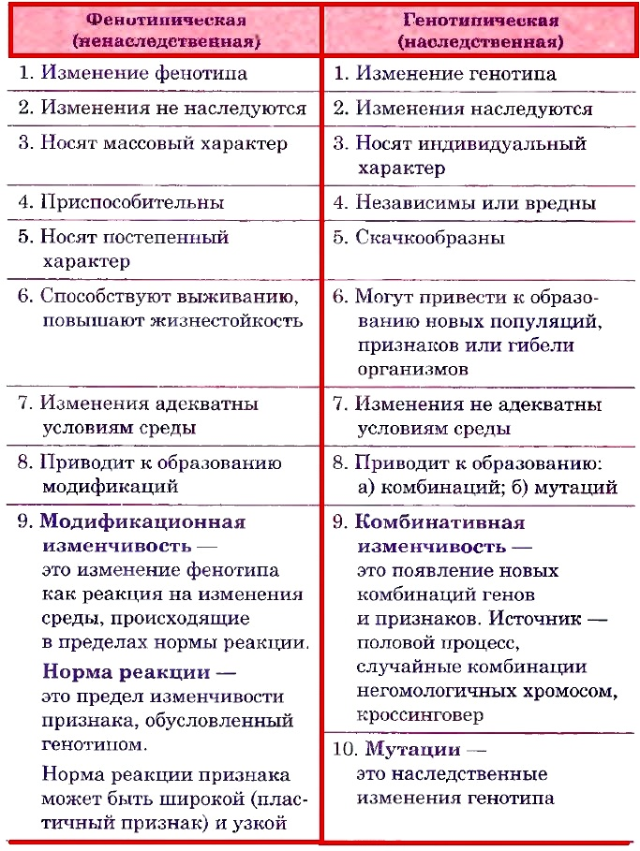

Хромосомная теория наследственности
Т. Морган с учениками сформулировал хромосомную теорию наследственности в начале XX в. Основные её положения:
- Гены находятся в хромосомах, располагаются в них линейно на определённом расстоянии друг oi друга и не перекрываются.
- Гены, расположенные в одной хромосоме, относятся к одной группе сцепления. Число групп сцепления соответствует гаплоидному числу хромосом.
- Признаки, гены которых находятся в одной хромосоме, наследуются сцепленно.
- В потомстве гетерозиготных родителей новые сочетания генов, расположенных в одной паре хромосом, могут возникать в результате кроссинговера.
- Частота кроссинговера, определяемая по проценту кроссоверных особей, зависит от расстояния между генами.
- На основании линейного расположения генов в хромосоме и частоты кроссинговера как показателя расстояния между генами можно построить карты хромосом.

